**INFORME DE PERTENENCIA SOCIOLINGÜÍSTICA**

**DIRECCIÓN GENERAL DE CORREOS Y TELÉGRAFOS DE GUATEMALA**

**Guatemala, septiembre 2022**

Contenido

a) ANTECEDENTES 1

b) ELABORACIÓN DEL INFORME 2

1. Descripción de la recopilación de los datos 2

Cuadro 1: Formato de registro de los beneficiarios del servicio postal, con enfoque de pertenencia Sociolingüística 2

Imagen 1: Formato de la boleta digital 3

2. Análisis de datos 5

Gráfico 1: Beneficiarios del servicio postal según pertenencia, Septiembre 2022 7

Gráfico 2: Pertenencia de los usuarios del servicio Postal septiembre del 2022 7

Gráfico 3: Comunidad lingüística de los beneficiarios del servicio postal del mes de septiembre del 2022 8

# ANTECEDENTES

La Ley de Idiomas Nacionales, Decreto 19-2003 del Congreso de la República de Guatemala, según su artículo 4, tiene como objeto regular lo relativo al reconocimiento, respeto, promoción, desarrollo y utilización de los idiomas de los pueblos Mayas, Garífuna y Xinka, y su observancia en irrestricto apego a la Constitución Política de la República y al respeto y ejercicio de los derechos humanos. De igual forma en el artículo 7, coloca como responsables al Organismo Ejecutivo y sus instituciones, en coordinación con las entidades autónomas y descentralizadas, la ejecución efectiva de la política de fomento, reconocimiento, desarrollo y utilización de los idiomas mayas, Garífuna y Xinka, contenida en esa ley. Específicamente en el artículo 10 de la ley mencionada, se estableció que: “Las entidades e instituciones del Estado deberán llevar registros, actualizar y reportar datos sobre la pertenencia sociolingüística de los usuarios de sus servicios, a efecto de adecuar la prestación de los mismos”, por lo que se debe hacer notar que dichas entidades e instituciones están obligadas a elaborar esos reportes desde el año 2003 cuando la ley entró en vigencia. La obligación de dicho reporte no nace con la Ley de Acceso a la Información Pública, sino que 6 años después, la ley en materia de Acceso establece la obligatoriedad de la publicación de oficio del Informe ya establecido en la Ley de Idiomas Nacionales.

# ELABORACIÓN DEL INFORME

## Descripción de la recopilación de los datos

La Dirección General de Correos y Telégrafos presenta reportes estadísticos de la pertenencia étnica de los beneficiarios del servicio postal y actualmente se están diseñando nuevos formatos de registro de los beneficiarios tomando en consideración el sexo y edad de las personas, su pertenencia étnica y la comunidad lingüística a la que pertenecen refiriéndose a los idiomas reconocidos por la Ley de Idiomas Nacionales.

|  |
| --- |
| Cuadro 1: Formato de registro de los beneficiarios del servicio postal, con enfoque de pertenencia Sociolingüística |
|

En la tercer semana del mes de septiembre del 2022 se inició la implementación de una encuesta digital, la cual tiene como objetivo medir la valoración que tiene el usuario del servicio postal, así mismo dicha boleta recopila información de la pertenencia sociolingüística de dichos usuarios, a continuación se presenta el segmento de la boleta donde se registra información de la pertenencia sociolingüística.

## Imagen 1: Formato de la boleta digital

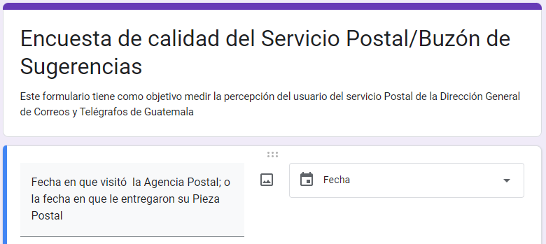

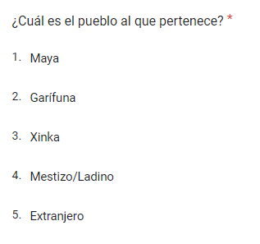

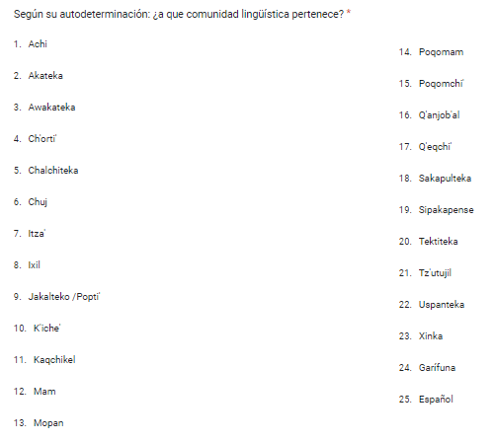

## Análisis de datos

A continuación presentamos los beneficiarios del servicio postal correspondiente al mes de septiembre del 2,022. En total se entregaron 25,141 piezas postales en toda la república de las cuales el 71.8% se entregó en la región metropolitana y el 28.2% en el interior del país. El 59.3% de los beneficiarios fueron hombres y el 40.7% mujeres.

El 13.71% de los beneficiarios pertenecen al pueblo Maya, el 0.15% al pueblo Garífuna, el 0.85% al pueblo Xinka, y el 85.29% a la población ladina, la mayoría de la población maya beneficiada por el servicio postal se atendió en la Agencia Central, Quetzaltenango, Cobán, San Pedro La Laguna, Quiché y Chimaltenango; el detalle de los beneficiados por el servicio postal se presenta en el cuadro 2.

**Cuadro 2: Beneficiarios del servicio postal, según pertenencia étnica**

|  |  |  |  |  |  |  |
| --- | --- | --- | --- | --- | --- | --- |
| CODIGO CENTRO DE COSTO | AGENCIA | Población beneficiada en el mes de Septiembre | | | | |
| **MAYA** | **GARIFUNA** | **XINKA** | **OTROS** | **TOTAL** |
| 2968 | Agencia Central | 1187 | 30 | 20 | 15454 | 16691 |
| 16245 | Todos Santos Cuchumatán | 41 | 0 | 0 | 6 | 47 |
| 16246 | San Pedro la Laguna | 218 | 1 | 0 | 6 | 225 |
| 16247 | Salamá | 13 | 0 | 0 | 47 | 60 |
| 16248 | Jutiapa | 3 | 1 | 95 | 177 | 276 |
| 16250 | Chimaltenango | 162 | 0 | 0 | 92 | 254 |
| 16251 | Quetzaltenango | 553 | 1 | 1 | 631 | 1186 |
| 16253 | Antigua Guatemala | 97 | 1 | 0 | 767 | 865 |
| 16255 | Villa Canales | 26 | 1 | 1 | 811 | 839 |
| 16256 | Huehuetenango | 31 | 0 | 0 | 383 | 414 |
| 16258 | San Marcos | 10 | 0 | 0 | 270 | 280 |
| 16259 | Tejutla | 12 | 0 | 0 | 92 | 104 |
| 16260 | Retalhuleu | 6 | 0 | 0 | 207 | 213 |
| 16261 | Totonicapán | 134 | 0 | 0 | 4 | 138 |
| 16262 | Quiché | 193 | 0 | 0 | 38 | 231 |
| 16265 | Uspantán | 54 | 0 | 0 | 11 | 65 |
| 16268 | Guastatoya | 3 | 0 | 0 | 112 | 115 |
| 16271 | Santa Lucía Cotzumalguapa | 8 | 0 | 0 | 216 | 224 |
| 16272 | Cuilapa | 2 | 0 | 3 | 62 | 67 |
| 16277 | Barberena | 1 | 0 | 0 | 43 | 44 |
| 16283 | San Mateo Ixtatán | 112 | 0 | 0 | 3 | 115 |
| 16286 | Cubulco | 16 | 0 | 0 | 6 | 22 |
| 16287 | Cobán | 234 | 0 | 0 | 39 | 273 |
| 16288 | Puerto Barrios | 7 | 1 | 0 | 103 | 111 |
| 16289 | Morales | 2 | 0 | 0 | 83 | 85 |
| 16293 | Chiquimula | 1 | 0 | 0 | 139 | 140 |
| 16294 | Jalapa | 2 | 0 | 80 | 82 | 164 |
| 17434 | San Juan Sacatepéquez | 121 | 0 | 0 | 70 | 191 |
| 17435 | Nueva Santa Rosa | 1 | 0 | 13 | 14 | 28 |
| 17436 | Amatitlán | 12 | 0 | 0 | 306 | 318 |
| 17677 | La Unión | 15 | 0 | 0 | 202 | 217 |
| 17678 | Usumatlán | 1 | 0 | 0 | 78 | 79 |
| 17701 | Concepción las Minas | 0 | 0 | 0 | 76 | 76 |
| 17708 | Río Dulce | 27 | 1 | 0 | 22 | 50 |
| 17786 | Puerto San José | 3 | 0 | 0 | 73 | 76 |
| 17787 | Sn José la Máquina | 93 | 1 | 0 | 294 | 388 |
| 18420 | Escuintla | 9 | 0 | 0 | 221 | 230 |
| 18425 | Ocós | 0 | 0 | 0 | 31 | 31 |
| 18428 | San Felipe | 7 | 0 | 0 | 73 | 80 |
| 18764 | San Francisco, Petén | 29 | 0 | 0 | 100 | 129 |
|  | **TOTAL** | **3,446** | **38** | **213** | **21,444** | **25,141** |

## Gráfico 1: Beneficiarios del servicio postal según pertenencia, Septiembre 2022

Según la encuesta recopilada en las dos últimas semanas del mes de septiembre, dirigida a los usuarios del servicio postal, indica que el 6% de los beneficiarios del servicio pertenecen al pueblo Maya, el 2% al pueblo Xinca, el 2% al pueblo Garífuna, el 3% son extranjeros y el 87% al pueblo Mestizo, tal como se evidencia en la gráfica 2.

## Gráfico 2: Pertenencia de los usuarios del servicio Postal septiembre del 2022

Las comunidades lingüísticas reflejadas en la encuesta del mes de septiembre, estima que, según la autodeterminación de la población que registró información en la encuesta; el 8% se autoidentifica que pertenece a comunidades lingüísticas del pueblo Maya (K'iche', Q'eqchi', Poqomchi' y Sakapulteka); el 2% indicó que pertenece a la comunidad lingüística Garífuna y el 92% a la comunidad lingüística Español, tal como se presenta en la gráfica 3.

## Gráfico 3: Comunidad lingüística de los beneficiarios del servicio postal del mes de septiembre del 2022